项目结题报告

pre_read_ft

# 载体构建信息

## 靶序列

## 载体图谱

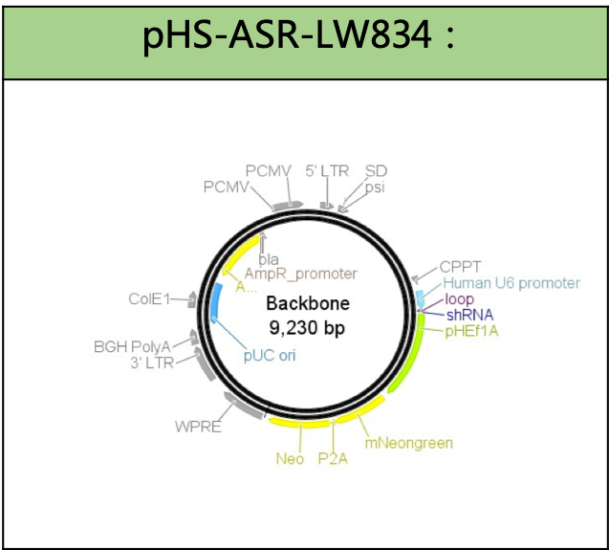载体图谱.png

载体图谱2.png

# 结果质控

## 质粒酶切验证

## 测序比对验证

## 病毒滴度测定

# 附录

## 测序引物序列

## 分子实验数据

分子实验数据文件夹内含有质粒图谱、质粒示意图、测序比对文件及酶切鉴定照片等分子实验原始数据。

## 病毒实验数据

病毒实验数据文件夹内含有质粒转染和慢病毒感染的原始图片。（注：质粒转染图片和滴度检测图片命名规则：载体编号-时间-物镜倍数-荧光类型。eg. LW429-48h-4×-G（G:绿光，R:红光，W：白光））